SENI BELA DIRI PENCAK SILAT SEBAGAI MEDIA DAKWAH
(Studi Kasus Pencak Silat Padepokan Surosoan di Kecamatan Walantaka Kabupaten Serang)
SKRIPSI
Diajukan Sebagai Salah Satu Syarat
Untuk Memperoleh Gelar Sarjana Sosial (S.Sos)
Pada Fakultas Ushuluddin Dakwah dan Adab Jurusan Komunikasi dan Penyiaran Islam
Universitas Islam Negeri “Sultan Maulana Hasanuddin” Banten
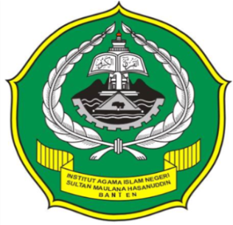

Oleh :
FITRIANA SHOLIHAH
NIM: 133300425

FAKULTAS USHULUDDIN DAKWAH DAN ADAB
UNIVERSITAS ISLAM NEGERI
“SULTAN MAULANA HASANUDDIN” BANTEN
2017/1438 H

